**ESCUELA SUPERIOR POLITECNICA DEL LITORAL**



**INSTITUTO DE CIENCIAS FÍSICAS**

**FÍSICA GENERAL II**

**EXAMEN SEGUNDO PARCIAL**

**Enero / 2011**

**ALUMNO…………………………………..……………………………………**

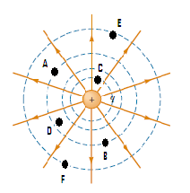**1.- Ordene de mayor a menor el trabajo del campo eléctrico necesario para mover la misma carga *q’* de:** *(3pts)*

* **A a B**
* **C a E**
* **C a F**
* **D a F**

**2.- Indique la polaridad de la fuente (cuál terminal es positivo y negativo) y la dirección real de la corriente.** *(8pts)*



**3.- ¿Cómo cargaría un objeto positivamente con la ayuda de otro objeto cargado negativamente? Explique.** *(2pts)*

…………………………………………………………………………………………………………………………………

…………………………………………………………………………………………………………………………………

…………………………………………………………………………………………………………………………………

**4.- Si una barra de plástico es frotada con tela de lana, ésta adquiere una cierta carga, porqué la barra de plástico tiene exactamente la misma magnitud de carga pero diferente signo que la lana?** *(2pts)*

…………………………………………………………………………………………………………………………………

…………………………………………………………………………………………………………………………………

…………………………………………………………………………………………………………………………………

**5.- Un electrón libre y un protón libre pasan a través del mismo campo eléctrico, haga una comparación entre sus aceleraciones y dirección de trayectoria que describirían ambas partículas.** *(4pts)*

…………………………………………………………………………………………………………………………………

…………………………………………………………………………………………………………………………………

…………………………………………………………………………………………………………………………………

**6.- ¿Qué es necesario para que se produzca el movimiento de cargas sobre un conductor?** *(2pts)*

…………………………………………………………………………………………………………………………………

…………………………………………………………………………………………………………………………………

**7.- Veinte coulombs de carga pasan un punto en 5 segundos, cuál es la corriente eléctrica en ese punto?** *(2pts)*

**8.- Si su jefe le solicita diseñar un cable para medir la corriente eléctrica de las diferentes especies marinas, ¿qué factores debería tomar en cuenta para el diseño del cable con la finalidad de tener una resistencia eléctrica baja?** *(2pts)*

…………………………………………………………………………………………………………………………………

…………………………………………………………………………………………………………………………………

…………………………………………………………………………………………………………………………………

**9.- Determine la dirección de trayectoria que seguiría la partícula al ingresar al campo magnético mostrado en la figura (haga un bosquejo de la trayectoria en caso de poderse):** *(6pts)*

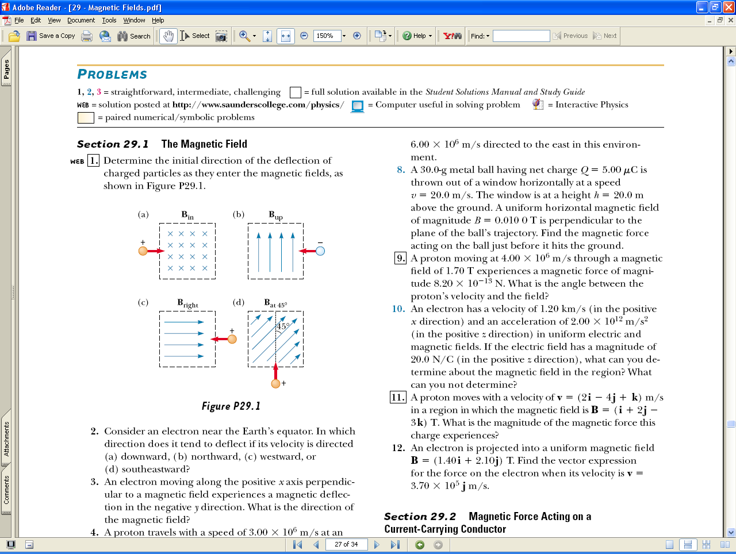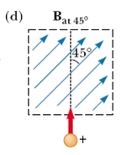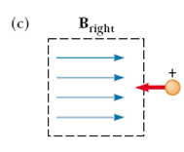



**TEMAS DE DESARROLLO**

**1.- Imagine que una partícula cargada está cayendo producto de la fuerza de gravedad, cuál debería ser la magnitud y dirección del campo eléctrico para mantener a la partícula en el aire y en equilibrio si:**

1. **La partícula es un electrón** *(6pts)*
2. **La partícula es un protón** *(4pts)*

**2.- Un protón se mueve en la dirección +z (eje *z* positivo) perpendicular a un campo magnético uniforme a 1.00 x 107 m/s y experimenta una aceleración de 2.00 x 1013 m/s2 en dirección +x. La magnitud y dirección del campo magnético es:** *(6pts)*

**3.- En las cámaras 1 y 2 indicadas en la figura existen un campo eléctrico uniforme y un campo magnético uniforme respectivamente. Una partícula cargada negativamente ingresa a la cámara 1 y luego de 2 segundos entra a la cámara 2 desviando su trayectoria como se indica, la partícula abandona la cámara 2 con una rapidez de 25 m/s.**

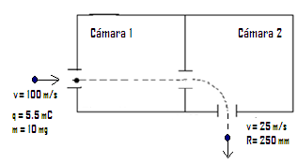

**Despreciando los efectos gravitacionales encuentre:**

1. **Magnitud y dirección del campo eléctrico** *(8pts)*
2. **Magnitud y dirección del campo magnético** *(7pts)*

**4.- El circuito eléctrico mostrado en la *Figura 1* se desea reducirlo a una sola resistencia equivalente como el de la *Figura 2*, indique el valor de esa resistencia. Muestre el desarrollo paso a paso.** *(7pts)*



 ***Figura 1 Figura 2***

**Encuentre el valor de la corriente total que circula por el circuito reducido (*Figura 2*).** *(3pts)*